

**Электрондық мемлекеттік қызметтер регламенттерін бекіту туралы**

***Күшін жойған***

Солтүстік Қазақстан облысы Шал ақын ауданы әкімдігінің 2012 жылғы 23 тамыздағы N 238 қаулысы. Солтүстік Қазақстан облысының Әділет департаментінде 2012 жылғы 18 қыркүйекте N 1872 тіркелді. Күші жойылды Солтүстік Қазақстан облысы Шал ақын аудандық әкімдігінің 2013 жылғы 24 мамырдағы N 142 Қаулысымен

      Ескерту. Күші жойылды Солтүстік Қазақстан облысы Шал ақын аудандық әкімдігінің 24.05.2013 N 142 Қаулысымен

      «Қазақстан Республикасындағы жергілікті мемлекеттік басқару және өзін-өзі басқару туралы» Қазақстан Республикасының 2001 жылғы 23 қаңтардағы Заңының 31-бабы 1-тармағы 17-1) тармақшасына, «Әкімшілік рәсімдер туралы» Қазақстан Республикасының 2000 жылғы 27 қарашадағы Заңының 9-1-бабы 4-тармағына сәйкес Шал ақын ауданы әкімдігі қаулы етеді:  
      1. Қоса берілген электрондық мемлекеттік қызметтер регламенттері бекітілсін:  
      1) - алынып тасталды - Солтүстік Қазақстан облысы Шал ақын аудандық әкімдігінің 27.11.2012 N 358 қаулысымен (алғашқы ресми түрде жарияланған күннен он күнтізбелік күн өткеннен кейін қолданысқа енгізіледі);  
      2) «Жұмыссыз азаматтарға анықтама беру»;  
      3) «Үйде оқитын және тәрбиеленетін мүгедек балаларды материалдық қамтамасыз ету үшін құжаттар ресімдеу»;  
      4) - алынып тасталды - Солтүстік Қазақстан облысы Шал ақын аудандық әкімдігінің 27.11.2012 N 358 қаулысымен (алғашқы ресми түрде жарияланған күннен он күнтізбелік күн өткеннен кейін қолданысқа енгізіледі).  
      Ескерту. 1-тармаққа өзгерістер енгізілді - Солтүстік Қазақстан облысы Шал ақын аудандық әкімдігінің 27.11.2012 N 358 қаулысымен (алғашқы ресми түрде жарияланған күннен он күнтізбелік күн өткеннен кейін қолданысқа енгізіледі)  
      2. Осы қаулының орындалуын бақылау Шал ақын ауданының әкімі аппаратының басшысы М.Д. Оспановқа жүктелсін.  
      3. Осы қаулы алғаш ресми жарияланғаннан күннен кейін он күнтізбелік күн өткен соң қолданысқа енгізіледі.

*Аудан әкімі                                      Қ.Тінеев*

Шал ақын ауданы әкімдігінің  
2012 жылғы 23 августа  
№ 238 қаулысымен  
бекітілді

**«Мемлекеттік атаулы әлеуметтік көмек тағайындау»**  
**электрондық мемлекеттік қызмет регламенті**

      Ескерту. Регламенттің күші жойылды - Солтүстік Қазақстан облысы Шал ақын аудандық әкімдігінің 27.11.2012 N 358 қаулысымен (алғашқы ресми түрде жарияланған күннен он күнтізбелік күн өткеннен кейін қолданысқа енгізіледі)

Шал ақын ауданы әкімдігінің  
2012 жылғы 23 тамыз № 238  
қаулысымен бекітілді

**«Жұмыссыз азаматтарға анықтама беру»**  
**электрондық мемлекеттік қызмет**  
**регламенті 1. Жалпы ережелер**

      1. Электрондық мемлекеттік қызмет «Шал ақын ауданы жұмыспен қамту және әлеуметтік бағдарламалар бөлімі» мемлекеттік мекемесімен (бұдан әрі –ЖАО), баламалы негізде тұрғылықты жері бойынша халыққа қызмет көрсету орталығы (бұдан әрі – Орталық) және www.e.gov.kz мекен-жайы бойынша «электрондық үкімет» (бұдан әрі – ЭҮП) веб-порталы арқылы көрсетіледі.  
      2. Осы регламент «Жергілікті атқарушы органдар көрсететін әлеуметтік қорғау саласындағы мемлекеттік қызметтердің стандарттарын бекіту туралы» 2011 жылғы 7 сәуірдегі Қазақстан Республикасы Үкіметінің № 394 қаулысымен бекітілген «Жұмыссыз азаматтарға анықтама беру» мемлекеттік қызмет стандарты (бұдан әрі-Стандарт) негізінде әзірленді.  
      3. Электрондық мемлекеттік қызметті автоматтандыру деңгейі: ішінара автоматтандырылған (медиа-алшақтықтарды құрайтын электрондық мемлекеттік қызметтер).  
      4. Электрондық мемлекеттік қызмет көрсету түрі: транзакциялық.  
      5. Осы регламентте мынадай ұғымдар мен қысқартылған сөздер қолданылады:  
      1) «электрондық үкіметтің» веб-порталы (бұдан әрі – «ЭҮП» АЖ) – нормативтік құқықтық базаны қоса алғанда, барлық шоғырландырылған үкіметтік ақпаратқа және электрондық мемлекеттік қызметтер көрсетуге қол жеткізудің бірыңғай терезесі болатын ақпараттық жүйе;  
      2) жеке сәйкестендіру нөмірі (бұдан әрі – ЖСН) – жеке тұлға, оның ішінде жеке кәсіпкерлік түрінде өзінің қызметін жүзеге асыратын жеке кәсіпкер үшін қалыптастырылатын бірегей нөмір;  
      3) ақпараттық жүйе (бұдан әрі - АЖ) – ақпараттық-бағдарламалық кешенді қолдана отырып ақпаратты сақтауға, өңдеуге, іздестіруге, таратуға, тасымалдауға және ұсынуға арналған жүйе;  
      4) медиа-алшақтық – құжаттарды электрондық нысаннан қағаз немесе керісінше нысанға өзгерту қажет кезінде қызметтерді көрсету үдерісінде қағаз және электрондық құжат айналымының кезектесуі;  
      5) пайдаланушы – өзіне қажетті электрондық ақпараттық ресурстарды алу үшін ақпараттық жүйеге жүгінетін және оны өз қажетіне жарататын субъект;  
      6) салық төлеушiнiң тiркеу нөмiрi - салықтардың және бюджетке төленетiн басқа да мiндеттi төлемдердiң барлық түрлерi бойынша бiрегей нөмiр, ол салық төлеушi ретiнде оны мемлекеттiк тiркеу және Қазақстан Республикасы Салық төлеушiлерiнiң мемлекеттiк тiзiлiмiне ол туралы мәлiметтердi енгiзу кезiнде салық төлеушiге берiледi (бұдан әрi - СТН);  
      7) транзакциялық қызмет көрсету – электрондық сандық қол қоюды қолдана отырып, өзара ақпарат алмасуды талап ететін пайдаланушыларға электрондық ақпараттық ресурстар ұсыну бойынша қызмет көрсету;  
      8) электрондық цифрлық қолтаңба (бұдан әрі - ЭЦҚ) - электрондық цифрлық қолтаңба құралдарымен құрылған және электрондық құжаттың дұрыстығын, оның тиістілігі мен мазмұнының өзгермейтіндігін растайтын электрондық цифрлық таңбалардың жиынтығы;  
      9) электрондық мемлекеттік қызметтер – ақпараттық технологияларды пайдаланумен электрондық түрде көрсетілетін мемлекеттік қызметтер;  
      10) электрондық құжат – ақпарат электрондық-цифрлық түрде ұсынылған және электрондық цифрлық қолтаңбамен расталған құжат;  
      11) тұтынушы – уәкілетті органға қызмет көрсету жөнінде ресми өтініш беретін немесе ЭҮП құралдары арқылы электронды тапсырыс беретін жеке тұлға;  
      12) жергілікті атқарушы орган (әкімдік) – аудан әкімі басқаратын, тиісті аумақта өз құзіретінің шеңберінде жергілікті мемлекеттік басқаруды және өзін-өзі басқаруды іске асыратын алқалық атқарушы орган;  
      13) ЖАО АЖ – жергілікті атқарушы органдардың ақпараттық жүйесі/жергілікті атқарушы орган қызметкерінің автоматтандырылған жұмыс орны бөлігінде, Қазақстан Республикасы «электрондық үкімет» шлюзінің кіші жүйесі ретіндегі «Өңірлік шлюз» ақпараттық жүйесі;  
      14) автоматтандырылған жұмыс орны (бұдан ары - АЖО) – ЖАО ішкі бизнес-процестерінде қызмет көрсетуді іске асыруын, қызметті тұтынушылар мен мемлекеттік мекемелердің мониторингіне жауапты мемлекеттік органдар үшін көрсетілетін қызмет мәртебесі туралы ақпарат беруді қамтамасыз етеді;  
      15) халыққа қызмет көрсету орталықтарының біріктірілген ақпараттық жүйесі (бұдан ары – ХҚО БАЖ) – Қазақстан Республикасының Халыққа қызмет көрсету орталықтары арқылы, сондай-ақ тиісті министрліктермен және ведомстволармен халыққа қызмет көрсету процесін автоматтандыруға арналған ақпараттық жүйе;  
      16) ХҚО – халыққа қызмет көрсету орталығы;  
      17) «электрондық үкіметтің» өңірлік шлюзі (бұдан әрі – ЭҮӨШ) – қызмет берушінің электрондық қызметтер көрсету үрдісіне қатысатын сыртқы ақпараттық жүйелердің және қызмет берушінің жүйелері/кіші жүйелері арасында ақпараттық өзара әрекет етуді қамтамасыз етуші ақпараттық жүйе;  
      18) «электрондық үкімет» шлюзі (бұдан әрі – ЭҮШ) электрондық қызметтерді іске асыру аясында «электрондық үкімет» ақпараттық жүйелерін біріктіруге арналған ақпараттық жүйе.  
      19) Қазақстан Республикасының ұлттық куәландырушы орталығының ақпараттық жүйесі (бұдан әрі - ҰКО АЖ) – электрондық цифрлік қолтаңба кілтін беретін жүйе;  
      20) ҚФБ – құрылымдық-функционалдық бірліктер — бұл электрондық қызмет көрсетуге қатысатын уәкілетті органдардың жауапты тұлғалары, мемлекеттік органдардың құрылымдық бөлімшелері, мемлекеттік органдары.

**2. Электрондық мемлекеттік қызмет көрсету жөніндегі**  
**қызмет беруші әрекетінің тәртібі**

      6. Осы Регламенттің 2-қосымшасына сәйкес тікелей аталған электрондық қызметті ұсынатын ЖАО ішінара автоматтандырылған мемлекеттік қызметін көрсетуде қызмет берушінің адымдық іс-әрекеттері мен шешімдері (1-сурет):  
      1) тұтынушы қызмет алу үшін өзімен бірге өтініш пен қажетті құжат түпнұсқаларымен ЖАО жүгінуі тиіс. ЖАО қызметкерімен тұтынушының өтініші мен қажетті құжаттарының дұрыстығын тексеру.  
      2) 1-үдеріс – ЖАО қызметкерімен ЖСН мен парольді электрондық мемлекеттік қызмет көрсету үшін ЖАО АЖ енгізу үдерісі (авторизациялау үдерісі);  
      3) 1-шарт – ЖСН және пароль арқылы ЖАО тіркелген қызметкер туралы деректердің түпнұсқалығын ЖАО АЖ тексеру;  
      4) 2-үдеріс – ЖАО қызметкерінің деректерінде бұзушылықтар болуына байланысты ЖАО АЖ авторизациялаудан бас тарту туралы хабарлама қалыптастыру;  
      5) 3-үдеріс – ЖАО қызметкерімен осы Регламентте көрсетілген қызметті таңдауы, қызмет көрсету үшін экранға сұрау салу нысанын шығаруы және оның құрылымы мен пішіндік талаптарын ескеріп, нысанды толтыру (мәліметтерді енгізу және сканерленген құжаттарды бекіту), сондай-ақ қол қою үшін ЖАО қызметкерімен ЭЦҚ тіркеу куәлігін таңдау;  
      6) 4-үдеріс – электрондық мемлекеттік қызмет көрсетуге сұранымның толтырылған нысанына ЖАО қызметкерінің ЭЦҚ арқылы қол қою (мәліметтерді енгізу, сканерленген құжаттарды бекіту);  
      7) 2-шарт – сәйкестендіру мәліметтерінің сәйкестілігін, (сұранымда көрсетілген ЖСН және ЭЦҚ тіркеу куәлігінде көрсетілген ЖСН) ЭЦҚ тіркеу куәлігінің әрекет ету мерзімін және ЖАО АЖ тіркеу куәлігінің шақыртылған (жойылған) тізімінде жоқтығын тексеру;  
      8) 5-үдеріс – ЖАО қызметкерінің ЭЦҚ түпнұсқалығы расталмауына байланысты сұратылған мемлекеттік қызметтен бас тарту туралы хабарлама қалыптастыру;  
      9) 6-үдеріс – ЖАО қызметкерімен электрондық мемлекеттік қызметті өңдеу;  
      10) 7-үдеріс - ЖАО қызметкерімен электрондық мемлекеттік қызмет көрсету нәтижесін құру (жұмыссыз ретінде тіркеу туралы анықтама, немесе қызмет көрсетуден бас тарту туралы дәлелді жауап). Электрондық құжат ЖАО қызметкерінің ЭЦҚ пайдаланумен құрылады.  
      11) 8-үдеріс – электрондық мемлекеттік қызмет нәтижесін ЖАО қызметкерімен қолма қол немесе тұтынушы электрондық поштасына жіберу арқылы беру.  
      7. Қызмет берушінің ХҚКО АЖ арқылы электрондық мемлекеттік қызмет көрсетудегі адымдық іс-әрекеттері мен шешімдері осы Регламенттің 2-қосымшасында келтірілген (2-сурет):  
      1) 1-үдеріс – электрондық мемлекеттік қызмет көрсету үшін ХҚКО АЖ ХҚО Орталық операторының авторизациялау үдерісі;  
      2) 1-шарт – ЖСН және пароль, немесе ЭҮП арқылы ХҚКО АЖ тіркелген оператор туралы деректердің түпнұсқалығын тексеру;  
      3) 2-үдеріс – ХҚКО операторының мәліметтерінде бұзушылықтар болуына байланысты авторизациялауда ХҚКО АЖ бас тарту туралы хабарлама қалыптастыру;  
      4) 3-үдеріс – ХҚКО қызметкерімен осы Регламентте көрсетілген қызметті таңдауы, қызмет көрсету үшін экранға сұрау салу нысанын шығаруы және оның құрылымы мен пішіндік талаптарын ескеріп, нысанды толтыру (мәліметтерді енгізу және сканерленген құжаттарды бекіту), сондай-ақ қол қою үшін ХҚКО қызметкерімен ЭЦҚ тіркеу куәлігін таңдау;  
      5) 4-үдеріс – электрондық мемлекеттік қызмет көрсетуге сұранымның толтырылған нысанына ХҚКО операторының ЭЦҚ арқылы қол қою (мәліметтерді енгізу, сканерленген құжаттарды бекіту);  
      6) 2-шарт – сәйкестендіру мәліметтерінің сәйкестілігін, (сұранымда көрсетілген ЖСН және ЭЦҚ тіркеу куәлігінде көрсетілген ЖСН) ЭЦҚ тіркеу куәлігінің әрекет ету мерзімін және ХҚКО АЖ тіркеу куәлігінің шақыртылған (жойылған) тізімінде жоқтығын тексеру;  
      7) 5-үдеріс - ЭЦҚ операторының ЭЦҚ түпнұсқалығы расталмауына байланысты сұратылған мемлекеттік қызметтен бас тарту туралы хабарлама қалыптастыру;  
      8) 6-үдеріс – ХҚКО операторының ЭЦҚ қол қойылған электрондық құжатты (тұтынушы сұрауын) ЭҮШ/ЭҮӨШ арқылы ЖАО АЖ жолдау және электрондық мемлекеттік қызметті ЖАО қызметкерімен өңдеу;  
      9) 7-үдеріс – ЖАО қызметкерімен электрондық мемлекеттік қызмет нәтижесін құру (жұмыссыз ретінде тіркеу туралы хабарлама, немесе мемлекеттік қызмет көрсетуден бас тарту туралы дәлелді жауап). Электрондық құжат ЖАО қызметкерінің ЭЦҚ пайдаланумен құрылады және ХҚКО АЖ жіберіледі;  
      10) 8-үдеріс – шығыс құжатын ХҚКО қызметкерімен тұтынушыға қолма қол немесе электрондық поштасына жіберу арқылы беру.  
      8. Қызмет берушінің ЭҮП арқылы адымдық іс-әрекеттері мен шешімдері осы Регламенттің 2-қосымшасында келтірілген (3-сурет):  
      1) тұтынушы ЖСН мен пароль көмегімен ЭҮП тіркеуді жүзеге асырады (ЭҮП тіркелмеген тұтынушылар үшін жүзеге асырылады);  
      2) 1-үдеріс - тұтынушымен электрондық мемлекеттік қызмет алу үшін ЭҮП ЖСН мен парольді енгізу үдерісі (авторизациялау үдерісі);  
      3) 1-шарт – ЖСН және пароль арқылы тіркелген тұтынушылар туралы деректердің түпнұсқалығын ЭҮП тексеру;  
      4) 2-үдеріс – тұтынушының деректерінде бұзушылықтар болуына байланысты ЭҮП авторизациялаудан бас тарту туралы хабарлама қалыптастыру;  
      5) 3-үдеріс – тұтынушымен осы Регламентте көрсетілген қызметті таңдауы, қызмет көрсету үшін экранға сұрау салу нысанын шығаруы және оның құрылымы мен пішіндік талаптарын ескеріп, нысанды толтыру (мәліметтерді енгізу және сканерленген құжаттарды бекіту), сондай-ақ қол қою үшін тұтынушымен ЭЦҚ тіркеу куәлігін таңдау;  
      6) 4-үдеріс – электрондық мемлекеттік қызмет көрсетуге сұранымның толтырылған нысанына тұтынушының ЭЦҚ арқылы қол қою (мәліметтерді енгізу, сканерленген құжаттарды бекіту);  
      7) 2-шарт – сәйкестендіру мәліметтерінің сәйкестілігін, (сұранымда көрсетілген ЖСН және ЭЦҚ тіркеу куәлігінде көрсетілген ЖСН) ЭЦҚ тіркеу куәлігінің әрекет ету мерзімін және ЭҮП тіркеу куәлігінің шақыртылған (жойылған) тізімінде жоқтығын тексеру;  
      8) 5-үдеріс - тұтынушы ЭЦҚ түпнұсқалығы расталмауына байланысты сұратылған электрондық мемлекеттік қызметтен бас тарту туралы хабарлама қалыптастыру;  
      9) 6-үдеріс – тұтынушы ЭЦҚ қол қойылған электрондық құжатты (тұтынушы сұрауын) ЭҮШ/ЭҮӨШ арқылы ЖАО АЖ жолдау және электрондық мемлекеттік қызметті ЖАО қызметкерімен өңдеу;  
      10) 7-үдеріс – ЖАО қызметкерімен электрондық мемлекеттік қызмет нәтижесін құру (жұмыссыз ретінде тіркеу туралы анықтама, немесе қызмет көрсетуден бас тарту туралы дәлелді жауап). Электрондық құжат ЖАО қызметкерінің ЭЦҚ пайдаланумен құрылады және ЭҮП жеке кабинетке жіберіледі.  
      9. Осы Регламенттің 4, 5-қосымшаларында ЭҮП арқылы электрондық мемлекеттік қызмет алған жағдайда тұтынушыға ұсынылатын электрондық мемлекеттік қызметке толтырылған сұраным және өтініш нысанының экрандық нысаны келтірілген.  
      10. Алушымен электрондық мемлекеттік қызмет бойынша сұранымның орындалу статусын тексеру әдісі: «электрондық үкімет» порталы «Қызмет алу тарихы» бөлімінде, сондай-ақ аудандық бөлімге немесе ХҚКО өтініш білдірген жағдайда.  
      11. Электрондық мемлекеттік қызмет көрсету бойынша қажетті ақпарат пен консультацияны ЭҮП call-орталығының телефоны (1414) арқылы алуға болады.

**3. Электрондық мемлекеттік қызмет көрсету процесіндегі**  
**өзара іс-әрекет тәртібін сипаттау**

      12. Мемлекеттік қызмет көрсету процесіне мынадай құрылымдық-функционалдық бірліктер қатысады (бұдан әрі - ҚФЕ):  
      1) ЖАО қызметкерлері;  
      2) ХҚКО қызметкерлері;  
      13. Мемлекеттік органдар құрылымдық бөлімшелерінің, мемлекеттік мекемелердің немесе өзге ұйымдардың іс-қимыл (рәсімдер, қызметтер, операциялар) жүйелілігінің мәтіндік кестелік бейнесі әр іс-қимылдың орындалу мерзімін көрсете отырып осы Регламенттің 1-қосымшасында келтірілген.  
      14. Осы Регламенттің 2-қосымшасында (1, 2, 3-суреттер) мемлекеттік органдар құрылымдық бөлімшелерінің, мемлекеттік мекемелердің немесе өзге ұйымдардың (электрондық мемлекеттік қызмет көрсету барысында ) іс-қимыл жүйелілігі арасындағы өзара байланысты бейнелейтін диаграммалар берілген.  
      15. Осы Регламенттің 4, 5-қосымшаларында бланктердің нысандары, шаблондары берілген, оларға сәйкес хабарлау нысанын қоса алғанда электрондық мемлекеттік қызмет көрсету нәтижесі (шығыс құжаты) ұсынылуы тиіс.  
      16. Тұтынушыларға электрондық мемлекеттік қызмет көрсету нәтижелері осы Регламенттің 3-қосымшасына сәйкес сапа және қолжетімділік көрсеткіштерімен өлшенеді;  
      17. Тұтынушымен электрондық мемлекеттік қызмет көрсету процесіне қойылатын талаптар:  
      1) адамның конституциялық құқықтары мен еріктерін сақтау;  
      2) қызметтік борышын орындау кезінде заңдылықты сақтау;  
      3) кәсіби этика мен мәдениетті сақтау;  
      4) нақты және толық ақпаратты ұсыну;  
      5) ақпараттың құпиялылығын сақтау;  
      6) тұтынушы белгіленген мерзімде алмаған құжаттардың сақталуын қамтамасыз ету.  
      18. Электрондық мемлекеттік қызмет көрсетудің техникалық шарттары: электрондық мемлекеттік қызмет көрсету және қолжетімділік құрылғылары (компьютер, Интернет, қоғамдық қолжетімділік пункті, ХҚО, мемлекеттік мекеме).

«Жұмыссыз азаматтарға анықтамалар беру»  
электрондық мемлекеттік қызмет Регламентіне  
1-қосымша

**1 кесте. ЖАО арқылы іс-әрекеттерді сипаттау**

|  |  |  |  |  |  |
| --- | --- | --- | --- | --- | --- |
| 1) Негізгі процестің іс-әрекеті (жұмыс барысы, ағыны) | | | | | |
| 1 | Іс-әрекеттің (жұмыс барысының, ағынының) № | 1 | 2 | 3 | 4 |
| 2 | ҚФБ, АЖ атауы | ЖАО | ЖАО АЖ | ЭҮӨШ/ЭҮШ | ХҚКО АЖ |
| 3 | Іс-әрекеттің  (процестің, рәсімнің, операцияның) атауы және оның сипаттамасы | Тұтынушы өтініші мен құжаттарының түпнұсқалығын тексеру, ЖАО АЖ мәліметтерді енгізу | Электрондық мемлекеттік қызмет көрсетуге ЖАО қызметкеріне авторизация жүргізу және сұраным нысанын толтыру | Тұтынушы туралы мәліметтер алу үшін ОМО АЖ сұранымдар жолдау | Өтінішке нөмір белгілеу. Ағымдағы статусты көрсетумен хабарлама құру |
| 4 | Аяқтау нысаны (деректер, құжат, ұйымдастыру-өкімдік шешім) | Қызмет алуға өтініш пен құжаттар қабылдау | Өтінішке нөмір белгілеумен сұраным тіркеу | Сұраным жолдау | Келіп түскендер статусын көрсету |
| 5 | Орындау мерзімдері | 10 минуттан артық емес | 1 минуттан артық емес. | 1 минуттан артық емес. | 1 минуттан артық емес. |
| 6 | Келесі іс-әрекеттің нөмірі | 2 | 3 | 4 | 5 |

|  |  |  |  |  |  |
| --- | --- | --- | --- | --- | --- |
| 2) Негізгі процестің іс-әрекеті (жұмыс барысы, ағыны) | | | | | |
| 1 | Іс-әрекеттің (жұмыс барысының, ағынының) № | 5 | 6 | 7 | 8 |
| 2 | ҚФБ, АЖ атауы | ЖАО | ЖАО АЖ | ЭҮӨШ /ЭҮШ | ХҚКО АЖ |
| 3 | Іс-әрекеттің  (процестің, рәсімнің, операцияның) атауы және оның сипаттамасы | Сұранымды орындау. Шешім қабылдау. | Шығыс құжатын құру | ХҚКО АЖ сұраным статусын ауыстыру туралы хабарлама жолдау | Жұмыста статусын көрсету |
| 4 | Аяқтау нысаны (деректер, құжат, ұйымдастыру-өкімдік шешім) | Анықтама немесе негізделген бас тартуды құру | Жүйеде шығыс құжатын құру | Сұранымды   жолдау | Жұмыста статусын көрсету |
| 5 | Орындау мерзімдері | 10 минуттан артық емес | 1 минуттан артық емес | 1 минуттан артық емес | 1 минуттан артық емес |
| 6 | Келесі іс-әрекеттің нөмірі | 6 | 7 | 8 | 9 |

|  |  |  |  |  |  |
| --- | --- | --- | --- | --- | --- |
| 3) Негізгі процестің іс-әрекеті (жұмыс барысы, ағыны) | | | | | |
| 1 | Іс-әрекеттің (жұмыс барысының, ағынының) № | 9 | 10 | 11 | 12 |
| 2 | ҚФБ, АЖ атауы | ЖАО | ЖАО АЖ | ЭҮӨШ /ЭҮШ | ХҚКО АЖ |
| 3 | Іс-әрекеттің  (процестің, рәсімнің, операцияның) атауы және оның сипаттамасы | Шығыс құжатын жасау | ЖАО қызметкерінің ЭЦҚ шығыс құжатына қол қоюы. ХҚКО АЖ қызмет көрсету статусын ауыстыру туралы хабарлама құру | ХҚКО АЖ статусты ауыстыру туралы хабарлама жолдау | Қызмет көрсетуді аяқтау туралы хабарлама көрсету |
| 4 | Аяқтау нысаны (деректер, құжат, ұйымдастыру-өкімдік шешім) | ЖАО қызметкерімен электрондық мемлекеттік қызмет нәтижесін қолма қол немесе тұтынушы электрондық поштасына жіберу арқылы беру | ЖАО қызметкерінің ЭЦҚ қол қойылған шығыс құжаты. ХҚКО АЖ статусты өзгерту туралы хабарлама жолдау | Жолдау | Орындауды аяқтау статусын көрсету және шығыс құжатын беру |
| 5 | Орындау мерзімдері | 1 минуттан артық емес | 1 минуттан артық емес | 1 минуттан артық емес | 1 минуттан артық емес |
| 6 | Келесі іс-әрекеттің нөмірі | 10 | 11 | 12 | - |

**2 кесте. ХҚКО арқылы іс-әрекеттерді сипаттау**

|  |  |  |  |  |  |  |
| --- | --- | --- | --- | --- | --- | --- |
| 1) Негізгі процестің іс-әрекеті (жұмыс барысы, ағыны) | | | | | | |
| 1 | Іс-әрекеттің (жұмыс барысының, ағынының) № | 1 | 2 | 3 | 4 | 5 |
| 2 | ҚФБ, АЖ атауы | ХҚКО | ХҚКО АЖ | ЭҮӨШ (ЭҮШ) | ЖАО АЖ | ЖАО |
| 3 | Іс-әрекет-  тің (процестің, рәсімнің, операцияның) атауы және оның сипаттамасы | Тұтынушы өтініші мен деректе-  рінің түпнұсқа-  лығын тексеру, ХҚКО АЖ мәлімет-  терді енгізу | Жүйеде ХҚКО қызметкерін авторизациялау және электрондық мемлекеттік қызмет көрсетуге сұраным нысанын толтыру | ХҚКО АЖ –нен ЖАО АЖ-не сұраным-  ды жолдау | Өтінішке нөмір белгілеу, орындауға жіберу | Құжаттарды тексеру, өтінішті жұмысқа қабылдау |
| 4 | Аяқтау нысаны (деректер, құжат, ұйымдастыру-өкімдік шешім) | Қызмет алуға өтініш пен құжаттарды қабылдау | Өтінішке нөмір белгілеумен сұранымды тіркеу | Сұраным-  ды жолдау | Өтінішті ХҚКО-нан ЖАО АЖ-не келіп түскендер статусын-  да көрсету | Сұранымды жұмысқа қабылдау |
| 5 | Орындау мерзімдері | 10 минуттан артық емес. | 1 минуттан артық емес. | 1 минуттан артық емес. | 1 минуттан артық  емес. | 5 минуттан артық емес |
| 6 | Келесі іс-әрекеттің нөмірі | 2 | 3 | 4 | 5 | 6 |

|  |  |  |  |  |  |  |
| --- | --- | --- | --- | --- | --- | --- |
| 2) Негізгі процестің іс-әрекеті (жұмыс барысы, ағыны) | | | | | | |
| 1 | Іс-әрекеттің (жұмыс барысының, ағынының) № | 6 | 7 | 8 | 9 | 10 |
| 2 | ҚФБ, АЖ атауы | ЖАО | ХҚКО АЖ | ЭҮӨШ (ЭҮШ) | ЖАО АЖ | ХҚКО |
| 3 | Іс-әрекеттің  (процестің, рәсімнің, операцияның) атауы және оның сипаттамасы | Сұранымды орындау. Шешім қабылдау | Шығыс құжатын құру | ХҚКО АЖ сұраным статусын ауыстыру туралы хабарлама жолдау | Жұмыста статусын көрсету | - |
| 4 | Аяқтау нысаны (деректер, құжат, ұйымдастыру-  өкімдік шешім) | Анықтама, немесе негізделген бас тартуды құру | Жүйеде шығыс құжатын құру | Сұранымды жолдау | Жұмыста статусын көрсету | - |
| 5 | Орындау мерзімдері | 3 жұмыс күні (құжаттарды қабылдау және беру күндері мемлекеттік қызмет көрсету мерзіміне енбейді) | 1 минуттан артық емес | 1 минуттан артық емес | 1 минуттан артық емес | - |
| 6 | Келесі іс-әрекеттің нөмірі | 7 | 8 | 9 | 10 | 11 |

|  |  |  |  |  |  |  |
| --- | --- | --- | --- | --- | --- | --- |
| 3) Негізгі процестің іс-әрекеті (жұмыс барысы, ағыны) | | | | | | |
| 1 | Іс-әрекеттің (жұмыс барысының, ағынының) № | 11 | 12 | 13 | 14 | 15 |
| 2 | ҚФБ, АЖ атауы | ЖАО | ЖАО АЖ | ЭҮӨШ (ЭҮШ) | ХҚКО АЖ | ХҚКО |
| 3 | Іс-әрекеттің  (процестің, рәсімнің, операцияның) атауы және оның сипаттамасы | Шығыс құжатын құру | ЖАО қызметке-  рінің ЭЦҚ шығыс құжатына қол қоюы. ХҚКО АЖ қызмет көрсету статусын ауыстыру туралы хабарлама жасау | ХҚКО АЖ статусты өзгерту туралы хабар-  лама жолдау | Қызмет көрсетуді аяқтау туралы хабарлама көрсету | ХҚКО қызметке-  рімен электрондық мемлекеттік қызмет нәтижесін қолма қол немесе тұтынушы электрондық поштасына жіберу арқылы беру |
| 4 | Аяқтау нысаны (деректер, құжат, ұйымдастыру-  өкімдік шешім) | Қол қойыл-  ған шығыс құжатын ХҚКО жіберу | Орындауды аяқтау туралы ХҚКО АЖ хабарлама жіберу | Жолдау | Орындауды аяқтау туралы хабарлама көрсету | Қызмет көрсету нәтижесін беру |
| 5 | Орындау мерзімдері | 1 минут-  тан артық емес | 1 минуттан артық емес | 1 минуттан артық емес | 1 минуттан артық емес | 10 минуттан артық емес |
| 6 | Келесі іс-әрекеттің нөмірі | 12 | 13 | 14 | 15 | - |

**3 кесте. ЭҮП арқылы іс-әрекетті сипаттау**

|  |  |  |  |  |  |  |
| --- | --- | --- | --- | --- | --- | --- |
| 1) Негізгі процестің іс-әрекеті (жұмыс барысы, ағыны) | | | | | | |
| 1 | Іс-әрекеттің (жұмыс барысының, ағынының) № | 1 | 2 | 3 | 4 | 5 |
| 2 | ҚФБ, АЖ атауы | ЭҮП | ЭҮӨШ (ЭҮШ) | ЖАО АЖ | ХҚКО АЖ | ЖАО қызмет-  кері |
| 3 | Іс-әрекеттің (процестің, рәсімнің, операцияның) атауы және оның сипаттамасы | ЭҮП тұтынушыны авторизация-лау, сұраным нысанын толтыру. Электрондық мемлекеттік қызмет алу үшін енгізілген мәліметтер-  дің дұрыстығын тексеру | ЖАО АЖ сұраным және ХҚКО АЖ хабарлама жолдау (енгізіл-  ген мәлімет-  тердің дұрыстығыжағдайын-  да) | Өтінішке нөмер белгілеу және келіп түскендер статусын-  да көрсету (енгізіл-  ген мәлімет-  тердің дұрыстығыжағдайын-  да) | ЭҮП-нан ХҚКО АЖ-не келіп түскендер статусын көрсету (енгізіл-ген мәлімет-  тердің дұрыстығыжағдайын-  да) | өтінішті орындау-  ға қабылдау(енгі-  зілген мәлімет-  тердің дұрыс-  тығы жағдай-  ында) |
| 4 | Аяқтау нысаны (деректер, құжат, ұйымдастыру-өкімдік шешім) | Сұранымды сәтті құру туралы хабарлама көрсету немесе сұратылған электрондық мемлекеттік қызметтен бас тарту туралы хабарлама жасау | Сұранымды жолдау (енгізіл-  ген мәлімет-  тердің дұрыстығыжағдайын-  да) | ЭҮП хабарлама жолдау (енгізіл-  ген мәлімет-  тердің дұрыстығыжағдайын-  да) | Статусты көрсету (енгізіл-  ген мәлімет-  тердің дұрыстығыжағдайын-  да) | Жұмысқа қабылдау (енгізі-  лген мәлімет-  тердің дұрысты-  ғы жағдай-  ында) |
| 5 | Орындау мерзімдері | 1 минуттан артық емес | 1 минуттан артық емес | 1 минуттан артық емес | 1 минуттан артық емес | 10 минуттан артық емес |
| 6 | Келесі іс-әрекеттің нөмірі | 2 | 3 | 4 | 5 | 6 |

|  |  |  |  |  |  |  |
| --- | --- | --- | --- | --- | --- | --- |
| 2) Негізгі процестің іс-әрекеті (жұмыс барысы, ағыны) | | | | | | |
| 1 | Іс-әрекеттің (жұмыс барысының, ағынының) № | 6 | 7 | 8 | 9 | 10 |
| 2 | ҚФБ, АЖ атауы | ЖАО | ЖАО АЖ | ЭҮӨШ (ЭҮШ) | ЭҮП | ХҚКО АЖ |
| 3 | Іс-әрекеттің  (процестің,, рәсімнің, операцияның) атауы және оның сипаттамасы | Сұранымды орындау.  Шешім қабылдау | Шығыс құжатын құру | ҮЭП мен ХҚКО АЖ «жұмыста» статусын ауыстыру туралы хабарлама жолдау | «Жұмыста» статусын көрсету | Хабарлама және статусты көрсету |
| 4 | Аяқтау нысаны (деректер, құжат, ұйымдастыру-өкімдік шешім) | Анықтама немесе негіздел-  ген бас тартуды құру | Жүйеде шығыс құжатын құру | Жолдау | Статусты көрсету | Статусты көрсету |
| 5 | Орындау мерзімдері | 10 минуттан артық емес | 1 минуттан артық емес | 1 минуттан артық емес | 1 минуттан артық емес | 1 минуттан артық емес |
| 6 | Келесі іс-әрекеттің нөмірі | 7 | 8 | 9 | 10 | 11 |

|  |  |  |  |  |  |  |
| --- | --- | --- | --- | --- | --- | --- |
| 3) Негізгі процестің іс-әрекеті (жұмыс барысы, ағыны) | | | | | | |
| 1 | Іс-әрекеттің (жұмыс барысының, ағынының) № | 11 | 12 | 13 | 14 | 15 |
| 2 | ҚФБ, АЖ атауы | ЖАО | ЖАО АЖ | ЭҮӨШ (ЭҮШ) | ЭҮП | ХҚКО АЖ |
| 3 | Іс-әрекеттің  (процестің, рәсімнің, операцияның) атауы және оның сипаттамасы | Шығыс құжатын құру | ЖАО қызмет-  керінің ЭЦҚ шығыс құжатына қол қоюы. ЭҮП және ХҚКО АЖ қызмет көрсету статусын ауыстыру туралы хабарлама құру | ЭҮП шығыс құжатын шығару статусына ауыстыру туралы хабарламажәне ХҚКО АЖ статусты өзгерту туралы хабарлама жолдау | Шығыс құжатын көру мүмкін-  дігімен қызмет көрсетуді аяқтау туралы хабарлама көрсету | Қызмет көрсетуді аяқтау туралы хабарлама көрсету |
| 4 | Аяқтау нысаны (деректер, құжат, ұйымдастыру-  өкімдік шешім) | Қол қойылған шығыс құжаты | ЭҮП шығыс құжаты және ХҚКО АЖ статусты ауыстыру-мен хабарлама жіберу | Жолдау | Шығыс құжатын көрсету | Орындалған статусты көрсету |
| 5 | Орындау мерзімдері | 1 минуттан артық емес | 1 минуттан артық емес | 1 минуттан артық емес | 1 минуттан артық емес | 1 минуттан артық емес |
| 6 | Келесі іс-әрекеттің нөмірі | 12 | 13 | 14 | 15 | - |

      Ескертпе:  
      Аталған кестеде ЭҮП, АЖ және барлық СФЕ іс-қимылдары аяқталу нысандарын, орындалу мерзімдерін және кейінгі іс-қимылдар номерлерін электрондық мемлекеттік қызмет көрсету процесінің технологиялық тізбесінде көрсете отырып беріледі.

«Жұмыссыз азаматтарға анықтама беру»  
электрондық мемлекеттік қызмет Регламентіне  
2- қосымша

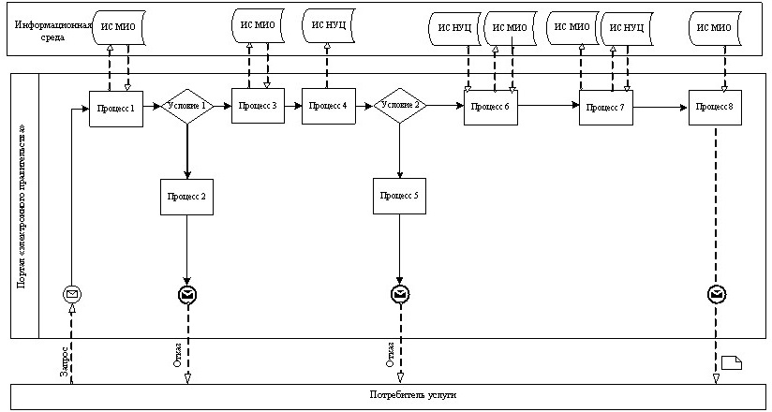

**1 сурет. ЖАО «ішінара автоматтандырылған» электрондық мемлекеттік қызмет көрсету кезіндегі функционалдық өзара іс-әрекет диаграммасы**

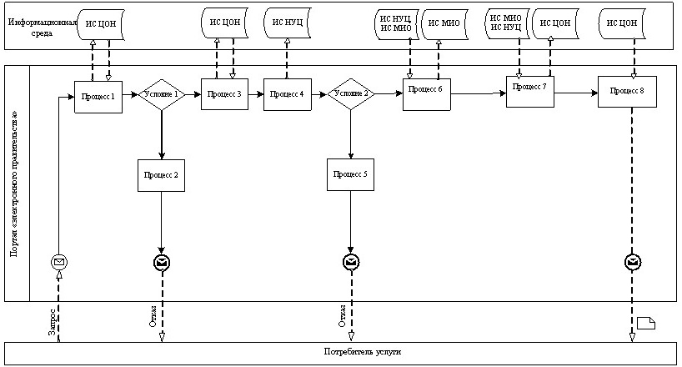

**2 сурет. Халыққа қызмет көрсету орталығының «ішінара автоматтандырылған» электрондық мемлекеттік қызмет көрсету кезіндегі функционалдық өзара іс-әрекет диаграммасы.**

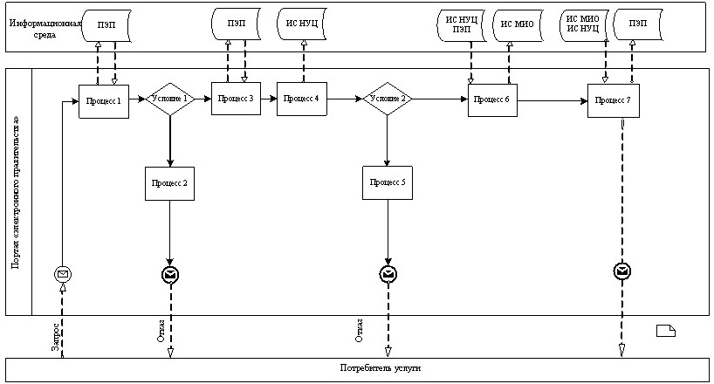

**3 сурет. «Электрондық үкімет» порталы арқылы «ішінара автоматтандырылған» электрондық мемлекеттік қызмет көрсетуде функционалдық өзара іс-әрекет диаграммасы.**

**Кесте. Шартты белгілер**

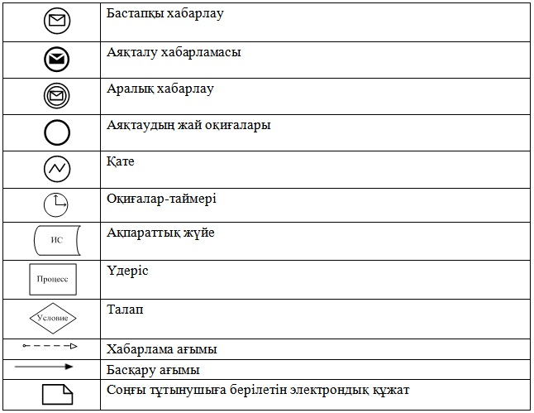

      Ескерту:  
      Диаграмманы үлгілік ресімдеу бизнес-процесті өңдеу үшін пайдаланылатын BPMN 1.2 графикалық нотацияларында келтірілген. BPMN-де өңдеу графикалық элементтің көп санды емес диаграммалары арқылы жүзеге асырылады. Бұл тұтынушыларға процесс логикасын тез түсінуге көмектеседі. Элементтердің төрт негізгі санатын көрсетеді:  
      1) басқару ағынының объектілері: оқиға, іс-әрекет және логикалық операторлар;  
      2) жалғастырушы объектілер: басқару ағыны, хабарлама және ассоциациялар ағыны;  
      3) рөлдер: пулдер мен жолдар;  
      4) артефактілер: мәліметтер, топтар және мәтіндік аңдатпа.  
      Осы төрт санат элементтері бизнес процестердің диаграммаларын құруға мүмкіндік береді. Модель ерекшелігі айқындығын арттыру үшін спецификация «Ескерту» бөлімінде келтірілуі тиіс басқару ағыны объектілерінің жаңа үлгілері мен артефактілерін құруға мүмкіндік береді.

«Жұмыссыз азаматтарға анықтама беру»  
электрондық мемлекеттік қызмет Регламентіне  
3-қосымша

**«Сапа» және «қолжетімділік» электрондық мемлекеттік қызмет көрсеткіштерін анықтау үшін сауалнама нысаны**

____________________________________________________________  
(қызмет атауы)

      1. Сіз электрондық мемлекеттік қызмет процессі мен нәтиже сапасына қанағаттанасыз ба?  
      1) қанағаттанарлықсыз;  
      2) жартылай қанағаттанарлық;  
      3) қанағаттанарлық.  
      2. Сіз электрондық мемлекеттік қызмет көрсету тәртібі туралы ақпарат сапасына қанағаттанасыз ба?  
      1) қанағаттанарлықсыз;  
      2) жартылай қанағаттанарлық;  
      3) қанағаттанарлық.

«Жұмыссыз азаматтарға анықтама беру»  
электрондық мемлекеттік қызмет Регламентіне  
4-қосымша

**Электрондық мемлекеттік қызметке өтініштің экрандық нысаны**

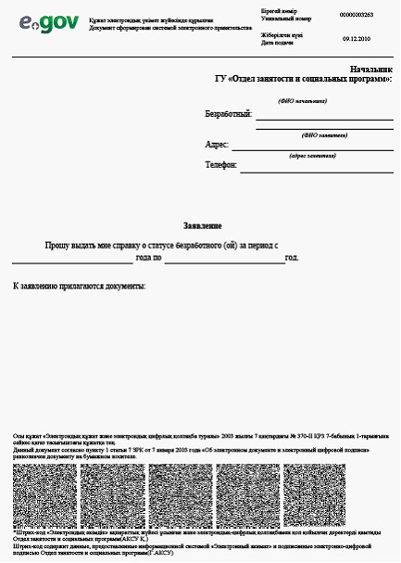

«Жұмыссыз азаматтарға анықтама беру»  
электрондық мемлекеттік қызмет Регламентіне  
5-қосымша

**Электрондық мемлекеттік қызмет оң жауабының шығыс нысаны (Жұмыссыз азаматтарға анықтама беру)**

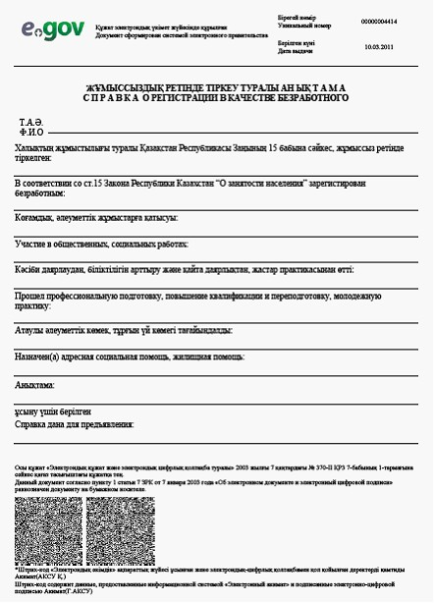  
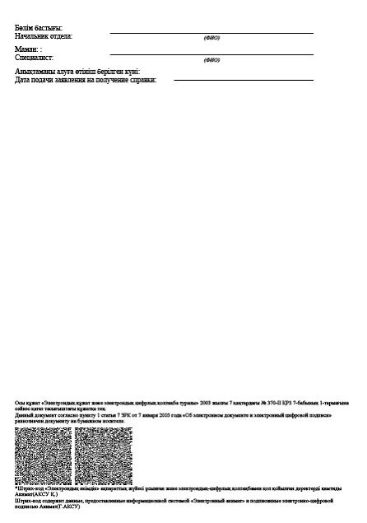

**Тұтынушыға ұсынылатын хабарламалар**

      Хабарлама өтінішті орындау статусының өзгеру шамасына қарай ұсынылады. Хабарлама мәтінімен жазба «Хабарлама» бөлімінде «электрондық үкімет» порталындағы жеке кабинетте көрсетіледі, сондай-ақ ХҚКО БАЖ жіберіледі.

**Электрондық мемлекеттік қызметке қарсы жауаптың (бас тарту) шығыс нысаны**

      Бас тарту жауабының шығыс нысаны еркін түрде бас тартуды негіздеу мәтінімен хат түрінде ұсынылады.

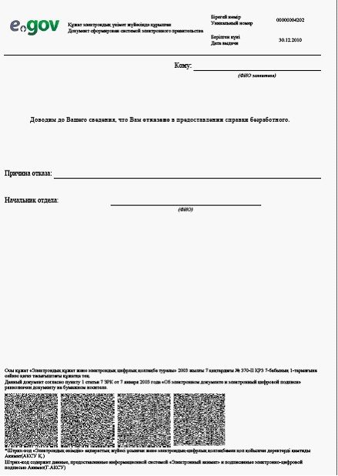

Шал ақын ауданы әкімдігінің  
2012 жылғы 23 тамыздағы № 238  
қаулысымен бекітілді

**«Үйде оқитын және тәрбиеленетін мүгедек балаларды материалдық қамтамасыз ету үшін құжаттар ресімдеу»**   
**электрондық мемлекеттік қызмет**   
**регламенті 1. Жалпы ережелер**

      1. Мемлекеттік қызмет «Шал ақын ауданының жұмыспен қамту және әлеуметтік бағдарламалар бөлімі» мемлекеттік мекемесімен, баламалы негізде www.e.gov.kz мекен-жайы бойынша «электрондық үкімет» (бұдан әрі - Қызмет беруші) веб-порталы арқылы көрсетіледі.  
      2. Осы регламент «Жергілікті атқарушы органдар көрсететін әлеуметтік қорғау саласындағы мемлекеттік қызметтердің стандарттарын бекіту туралы» 2011 жылғы 7 сәуірдегі Қазақстан Республикасы Үкіметінің № 394 қаулысымен бекітілген «Үйде оқытылатын және тәрбиеленетін мүгедек балаларды материалдық қамтамасыз ету үшін құжаттар ресімдеу» мемлекеттік қызмет стандарты (бұдан әрі - Стандарт) негізінде әзірленді.  
      3. Көрсетілетін мемлекеттік қызмет нысаны: ішінара автоматтандырылған (медиа-алшақтықтары бар электрондық мемлекеттік қызмет).  
      4. Электрондық мемлекеттік қызмет көрсету түрі: транзакциялық.  
      5. Осы регламентте мынадай ұғымдар мен қысқартылған сөздер қолданылады:  
      1) «электрондық үкіметтің» веб-порталы (бұдан әрі – «ЭҮП» АЖ) – нормативтік құқықтық базаны қоса алғанда, барлық шоғырландырылған үкіметтік ақпаратқа және электрондық мемлекеттік қызметтер көрсетуге қол жеткізудің бірыңғай терезесі болатын ақпараттық жүйе;  
      2) жеке сәйкестендіру нөмірі (бұдан әрі – ЖСН) – жеке тұлға, оның ішінде жеке кәсіпкерлік түрінде өзінің қызметін жүзеге асыратын жеке кәсіпкер үшін қалыптастырылатын бірегей нөмір;  
      3) ақпараттық жүйе (бұдан әрі - АЖ) – ақпараттық-бағдарламалық кешенді қолдана отырып ақпаратты сақтауға, өңдеуге, іздестіруге, таратуға, тасымалдауға және ұсынуға арналған жүйе;  
      4) медиа-алшақтық – құжаттарды электрондық нысаннан қағаз немесе керісінше нысанға өзгерту қажет кезінде қызметтерді көрсету үдерісінде қағаз және электрондық құжат айналымының кезектесуі;  
      5) пайдаланушы – өзіне қажетті электрондық ақпараттық ресурстарды алу үшін ақпараттық жүйеге жүгінетін және оны өз қажетіне жарататын субъект;  
      6) салық төлеушiнiң тiркеу нөмiрi - салықтардың және бюджетке төленетiн басқа да мiндеттi төлемдердiң барлық түрлерi бойынша бiрегей нөмiр, ол салық төлеушi ретiнде оны мемлекеттiк тiркеу және Қазақстан Республикасы Салық төлеушiлерiнiң мемлекеттiк тiзiлiмiне ол туралы мәлiметтердi енгiзу кезiнде салық төлеушiге берiледi (бұдан әрi - СТН);  
      7) транзакциялық қызмет көрсету – электрондық сандық қол қоюды қолдана отырып, өзара ақпарат алмасуды талап ететін пайдаланушыларға электрондық ақпараттық ресурстар ұсыну бойынша қызмет көрсету;  
      8) электрондық цифрлық қолтаңба (бұдан әрі - ЭЦҚ) - электрондық цифрлық қолтаңба құралдарымен құрылған және электрондық құжаттың дұрыстығын, оның тиістілігі мен мазмұнының өзгермейтіндігін растайтын электрондық цифрлық таңбалардың жиынтығы;  
      9) электрондық мемлекеттік қызметтер – ақпараттық технологияларды пайдаланумен электрондық түрде көрсетілетін мемлекеттік қызметтер;  
      10) электрондық құжат – ақпарат электрондық-цифрлық түрде ұсынылған және электрондық цифрлық қолтаңбамен расталған құжат;  
      10) электрондық құжат – ақпарат электрондық-цифрлық түрде ұсынылған және электрондық цифрлық қолтаңбамен расталған құжат;  
      11) жергілікті атқарушы орган (әкімдік) – аудан әкімі басқаратын, тиісті аумақта өз құзіретінің шеңберінде жергілікті мемлекеттік басқаруды және өзін-өзі басқаруды іске асыратын алқалық атқарушы орган;  
      12) автоматтандырылған жұмыс орны (бұдан әрі - АЖО) – ЖАО ішкі бизнес-процестерінде қызмет көрсетуді іске асыруын, қызметті тұтынушылар мен мемлекеттік мекемелердің мониторингіне жауапты мемлекеттік органдар үшін көрсетілетін қызмет мәртебесі туралы ақпарат беруді қамтамасыз етеді;  
      13) «электрондық үкіметтің» өңірлік шлюзі (бұдан әрі – ЭҮӨШ) – қызмет берушінің электрондық қызметтер көрсету үрдісіне қатысатын сыртқы ақпараттық жүйелердің және қызмет берушінің жүйелері/кіші жүйелері арасында ақпараттық өзара әрекет етуді қамтамасыз етуші ақпараттық жүйе;  
      14) «электрондық үкімет» шлюзі (бұдан әрі – ЭҮШ) электрондық қызметтерді іске асыру аясында «электрондық үкімет» ақпараттық жүйелерін біріктіруге арналған ақпараттық жүйе.  
      15) Қазақстан Республикасының ұлттық куәландырушы орталығының ақпараттық жүйесі (бұдан әрі - ҰКО АЖ) – электрондық цифрлік қолтаңба кілтін беретін жүйе;  
      16) ҚФБ – құрылымдық-функционалдық бірліктер — бұл электрондық қызмет көрсетуге қатысатын уәкілетті органдардың жауапты тұлғалары, мемлекеттік органдардың құрылымдық бөлімшелері, мемлекеттік органдары;  
      17) ЖАО АЖ – жергілікті атқарушы органдардың ақпараттық жүйесі/жергілікті атқарушы орган қызметкерінің автоматтандырылған жұмыс орны бөлігінде, Қазақстан Республикасы «электронды үкімет» шлюзінің кіші жүйесі ретіндегі «Өңірлік шлюз» ақпараттық жүйесі;

**2. Электрондық мемлекеттік қызмет көрсету жөніндегі**  
**қызмет беруші әрекетінің тәртібі**

      6. Осы Регламенттің 2-қосымшасына сәйкес тікелей аталған электрондық қызметті ұсынатын ЖАО ішінара автоматтандырылған мемлекеттік қызметін көрсетуде қызмет берушінің адымдық іс-әрекеттері мен шешімдері (1-сурет):  
      1) тұтынушы қызмет алу үшін өзімен бірге өтініш пен қажетті құжат түпнұсқаларымен ЖАО жүгінуі тиіс. ЖАО қызметкерімен тұтынушының өтініші мен қажетті құжаттарының дұрыстығын тексеру;  
      2) 1-үдеріс – ЖАО қызметкерімен ЖСН мен парольді электрондық мемлекеттік қызмет көрсету үшін ЖАО АЖ енгізу үдерісі (авторизациялау үдерісі);  
      3) 1-шарт – ЖСН және пароль арқылы ЖАО тіркелген қызметкер туралы деректердің түпнұсқалығын ЖАО АЖ тексеру;  
      4) 2-үдеріс – ЖАО қызметкерінің деректерінде бұзушылықтар болуына байланысты ЖАО АЖ авторизациялаудан бас тарту туралы хабарлама қалыптастыру;  
      5) 3-үдеріс – ЖАО қызметкерімен осы Регламентте көрсетілген қызметті таңдауы, қызмет көрсету үшін экранға сұрау салу нысанын шығаруы және оның құрылымы мен пішіндік талаптарын ескеріп, нысанды толтыру (мәліметтерді енгізу және сканерленген құжаттарды бекіту;  
      6) 4-үдеріс – электрондық мемлекеттік қызмет көрсетуге сұранымның толтырылған нысанына ЖАО қызметкерінің ЭЦҚ арқылы қол қою (мәліметтерді енгізу, сканерленген құжаттарды бекіту);  
      7) 2-шарт – сәйкестендіру мәліметтерінің сәйкестілігін, (сұранымда көрсетілген ЖСН және ЭЦҚ тіркеу куәлігінде көрсетілген ЖСН) ЭЦҚ тіркеу куәлігінің әрекет ету мерзімін және ЖАО АЖ тіркеу куәлігінің шақыртылған (жойылған) тізімінде жоқтығын тексеру;  
      8) 5-үдеріс – ЖАО қызметкерінің ЭЦҚ түпнұсқалығы расталмауына байланысты сұратылған мемлекеттік қызметтен бас тарту туралы хабарлама қалыптастыру;  
      9) 6-үдеріс – ЖАО қызметкерімен электрондық мемлекеттік қызметті өңдеу;  
      10) 7-үдеріс - ЖАО қызметкерімен электрондық мемлекеттік қызмет көрсету нәтижесін құру (үйде оқытылатын және тәрбиеленетін мүгедек балаларды материалдық қамтамасыз ету үшін құжаттар ресімдеу туралы хабарлама немесе мемлекеттік қызмет ұсынудан бас тарту туралы дәлелді жауап). Электрондық құжат ЖАО қызметкерінің ЭЦҚ пайдаланумен құрылады.  
      11) 8-үдеріс – электрондық мемлекеттік қызмет нәтижесін ЖАО қызметкерімен қолма қол немесе тұтынушы электрондық поштасына жіберу арқылы беру.  
      7. Қызмет берушінің ЭҮП арқылы адымдық іс-әрекеттері мен шешімдері осы Регламенттің 2-қосымшасында келтірілген (2-сурет):  
      1) тұтынушы ЖСН мен пароль көмегімен ЭҮП тіркеуді жүзеге асырады (ЭҮП тіркелмеген тұтынушылар үшін жүзеге асырылады);  
      2) 1-үдеріс - тұтынушымен электрондық мемлекеттік қызмет алу үшін ЭҮП ЖСН мен парольді енгізу үдерісі (авторизациялау үдерісі);  
      3) 1-шарт – ЖСН және пароль арқылы тіркелген тұтынушылар туралы ЭҮП деректер түпнұсқалығын тексеру;  
      4) 2-үдеріс – тұтынушы мәліметтерінде бұзушылықтардың болуына байланысты авторизация жүргізуде ЭҮП бас тарту туралы хабарлама қалыптастыру;  
      5) 3-үдеріс – тұтынушымен осы Регламентте көрсетілген қызметті таңдауы, қызмет көрсету үшін экранға сұрау салу нысанын шығаруы және оның құрылымы мен пішіндік талаптарын ескеріп, нысанды толтыру (мәліметтерді енгізу және сканерленген құжаттарды бекіту), сондай-ақ қол қою үшін тұтынушымен ЭЦҚ тіркеу куәлігін таңдау;  
      6) 4-үдеріс – электрондық мемлекеттік қызмет көрсетуге сұранымның толтырылған нысанына тұтынушының ЭЦҚ арқылы қол қою (мәліметтерді енгізу, сканерленген құжаттарды бекіту);  
      7) 2-шарт – сәйкестендіру мәліметтерінің сәйкестілігін, (сұранымда көрсетілген ЖСН және ЭЦҚ тіркеу куәлігінде көрсетілген ЖСН) ЭЦҚ тіркеу куәлігінің әрекет ету мерзімін және ЭҮП тіркеу куәлігінің шақыртылған (жойылған) тізімінде жоқтығын тексеру;  
      8) 5-үдеріс - тұтынушының ЭЦҚ түпнұсқалығы расталмауына байланысты сұратылған электрондық мемлекеттік қызметтен бас тарту туралы хабарлама қалыптастыру;  
      9) 6-үдеріс – тұтынушы ЭЦҚ қол қойылған электрондық құжатты (тұтынушы сұрауын) ЭҮШ /ЭҮӨШ арқылы ЖАО АЖ жолдау және электрондық мемлекеттік қызметті ЖАО қызметкерімен өңдеу;  
      10) 7-үдеріс – ЖАО қызметкерімен электрондық мемлекеттік қызмет нәтижесін құру (үйде оқытылатын және тәрбиеленетін мүгедек балаларды материалдық қамтамасыз ету үшін құжаттар ресімдеу туралы хабарлама немесе мемлекеттік қызмет ұсынудан бас тарту туралы дәлелді жауап). Электрондық құжат ЖАО қызметкерінің ЭЦҚ пайдаланумен құрылады және ЭҮП жеке кабинетке жіберіледі.  
      8. Осы Регламенттің 4, 5-қосымшаларында ЭҮП арқылы электрондық мемлекеттік қызмет алған жағдайда тұтынушыға ұсынылатын электрондық мемлекеттік қызметке толтырылған сұраным және өтініш нысанының экрандық нысаны келтірілген.  
      9. Алушымен электрондық мемлекеттік қызмет бойынша сұранымның орындалу статусын тексеру әдісі: «электрондық үкімет» порталы «Қызмет алу тарихы» бөлімінде, сондай-ақ уәкілетті органға өтініш білдіргенде.  
      10. Электрондық мемлекеттік қызмет көрсету бойынша қажетті ақпарат пен консультацияны ЭҮП call-орталығының телефоны (1414) арқылы алуға болады.

**3. Электрондық мемлекеттік қызмет көрсету процесіндегі**  
**өзара іс-әрекет тәртібін сипаттау**

      11. Мемлекеттік қызмет көрсету процесіне мынадай құрылымдық-функционалдық бірліктер қатысады (бұдан әрі - ҚФЕ): ЖАО қызметкерлері.  
      12. Әкімшілік іс-әрекеттің (рәсімдер) реттілігі мен әрбір әкімшілік іс-әрекеттің орындалу мерзімін көрсетумен әрбір ҚФБ өзара іс-әрекетін (рәсімдер) сипаттаудың мәтіндік кестесі осы Регламенттің 1-қосымшасында келтірілген.  
      13. Осы Регламенттің 2-қосымшасында (1, 2-суреттер) солардың сипаттамаларына сәйкес мемлекеттік органдар құрылымдық бөлімшелерінің, мемлекеттік мекемелердің немесе өзге ұйымдардың (электрондық мемлекеттік қызмет көрсету барысында) іс-қимыл жүйелілігі арасындағы өзара байланысты бейнелейтін диаграммалар берілген.  
      14. Осы Регламенттің 4, 5-қосымшаларында бланктердің нысандары, шаблондары берілген, оларға сәйкес хабарлау нысанын қоса алғанда электрондық мемлекеттік қызмет көрсету нәтижесі (шығыс құжаты) ұсынылуы тиіс.  
      15. Тұтынушыларға электрондық мемлекеттік қызмет көрсету нәтижелері осы Регламенттің 3-қосымшасына сәйкес сапа және қолжетімділік көрсеткіштерімен өлшенеді;  
      16. Тұтынушымен электрондық мемлекеттік қызмет көрсету процесіне қойылатын талаптар:  
      1) адамның конституциялық құқықтары мен еріктерін сақтау;  
      2) қызметтік борышын орындау кезінде заңдылықты сақтау;  
      3) кәсіби этика мен мәдениетті сақтау;  
      4) нақты және толық ақпаратты ұсыну;  
      5) ақпараттың құпиялылығын сақтау;  
      6) тұтынушы белгіленген мерзімде алмаған құжаттардың сақталуын қамтамасыз ету.  
      17. Электрондық мемлекеттік қызмет көрсетудің техникалық шарттары: электрондық мемлекеттік қызмет көрсету және қолжетімділік құрылғылары (компьютер, Интернет, қоғамдық қолжетімділік пункті, уәкілетті орган).

«Үйде оқытылатын және тәрбиеленетін мүгедек  
балаларды материалдық қамтамасыз ету үшін  
құжаттар ресімдеу» электрондық  
мемлекеттік қызмет көрсету  
регламентіне 1-қосымша

**1-кесте. ЖАО арқылы іс-әрекеттерді сипаттау**

|  |  |  |  |  |
| --- | --- | --- | --- | --- |
| 1) Негізгі процестің іс-әрекеті (жұмыс барысы, ағыны) | | | | |
| 1 | Іс-әрекеттің (жұмыс барысының, ағынының) № | 1 | 2 | 3 |
| 2 | ҚФБ, АЖ атауы | ЖАО | ЖАО АЖ | ЭҮӨШ/ЭҮШ |
| 3 | Іс-әрекеттің  (процестің, рәсімнің, операцияның) атауы және оның сипаттамасы | Тұтынушы өтініші мен құжаттарының түпнұсқалығын тексеру, ЖАО АЖ мәліметтерді енгізу | Электрондық мемлекеттік қызмет көрсетуге ЖАО қызметкеріне авторизация жүргізу және сұраным нысанын толтыру | Тұтынушы туралы мәліметтер алу үшін ОМО АЖ сұранымдар жолдау |
| 4 | Аяқтау нысаны (деректер, құжат, ұйымдастыру-  өкімдік шешім) | Қызмет алуға өтініш пен құжаттар қабылдау | Өтінішке нөмір белгілеумен сұрауды тіркеу | Сұраным жолдау |
| 5 | Орындау мерзімдері | 15 минуттан артық емес | 1 минуттан артық емес. | 1 минуттан артық емес. |
| 6 | Келесі іс-әрекеттің нөмірі | 2 | 3 | 4 |

|  |  |  |  |  |
| --- | --- | --- | --- | --- |
| 2) Негізгі процестің іс-әрекеті (жұмыс барысы, ағыны) | | | | |
| 1 | Іс-әрекеттің (жұмыс барысының, ағынының) № | 4 | 5 | 6 |
| 2 | ҚФБ, АЖ атауы | ЖАО | ЖАО АЖ | ЭҮӨШ/ЭҮШ |
| 3 | Іс-әрекеттің  (процестің, рәсімнің, операцияның) атауы және оның сипаттамасы | Сұранымды орындау. Үйде оқытылатын және тәрбиеленетін мүгедек балаларды материалдық қамтамасыз ету үшін құжаттар ресімдеу туралы шешім қабылдау | Шығыс құжатын құру | - |
| 4 | Аяқтау нысаны (деректер, құжат, ұйымдастыру-өкімдік шешім) | Үйде оқытылатын және тәрбиеленетін мүгедек балаларды материалдық қамтамасыз ету үшін құжаттар ресімдеу немесе негізделген бас тарту туралы хабарландыру құру | Жүйеде шығыс құжатын құру | - |
| 5 | Орындау мерзімдері | 10 күнтізбелік күні ішінде | 1 минуттан артық емес |  |
| 6 | Келесі іс-әрекеттің нөмірі | 6 | 7 | 8 |

|  |  |  |  |  |
| --- | --- | --- | --- | --- |
| 3) Негізгі процестің іс-әрекеті (жұмыс барысы, ағыны) | | | | |
| 1 | Іс-әрекеттің (жұмыс барысының, ағынының) № | 7 | 8 | 9 |
| 2 | ҚФБ, АЖ атауы | ЖАО | ЖАО АЖ | ЭҮӨШ/ЭҮШ |
| 3 | Іс-әрекеттің  (процестің, рәсімнің, операцияның) атауы және оның сипаттамасы | Шығыс құжатын құру | ЖАО қызметкерінің ЭЦҚ шығыс құжатына қол қоюы | - |
| 4 | Аяқтау нысаны (деректер, құжат, ұйымдастыру-өкімдік шешім) | ЖАО қызметкерімен электрондық мемлекеттік қызмет нәтижесін қолма қол немесе тұтынушы электрондық поштасына жіберу арқылы беру | ЖАО қызметкерінің ЭЦҚ қол қойылған шығыс құжаты | - |
| 5 | Орындау мерзімдері | Электрондық поштаға жібергенде 1 минуттан артық емес | 1 минуттан артық емес | - |
| 6 | Келесі іс-әрекеттің нөмірі | 8 | 9 | - |

**2. кесте. ЭҮП арқылы іс-әрекеттерді сипаттау**

|  |  |  |  |  |  |
| --- | --- | --- | --- | --- | --- |
| 1) Негізгі процестің іс-әрекеті (жұмыс барысы, ағыны) | | | | | |
| 1 | Іс-әрекеттің (жұмыс барысының, ағынының) № | 1 | 2 | 3 | 4 |
| 2 | ҚФБ, АЖ атауы | ЭҮП | ЭҮӨШ (ЭҮШ) | ЖАО АЖ | ЖАО |
| 3 | Іс-әрекеттің (процестің, рәсімнің, операцияның) атауы және оның сипаттамасы | ЭҮП тұтынушыға авторизация жүргізу, сұраныс нысанын толтыру. Электрондық мемлекеттік қызмет алу үшін енгізілген мәліметтердің дұрыстығын тексеру | ЖАО АЖ сұраным жолдау (енгізіл-ген мәлімет-  тердің дұрыстығы жағдайын-да) | Өтінішке нөмір белгілеу (енгізіл-  ген мәлімет-  тердің дұрыстығы жағдайын-  да) | Өтінішті орындауға қабылдау (енгізіл-  ген мәлімет-  тердің дұрыстығы жағдайында) |
| 4 | Аяқтау нысаны (деректер, құжат, ұйымдастыру-  өкімдік шешім) | Сұраным жасау туралы хабарлама көрсету немесе сұратылған электрондық мемлекеттік қызметтен бас тарту туралы хабарлама жасау | Сұранымды жолдау (енгізіл-  ген мәлімет-  тердің дұрыстығы жағдайында) | ЭҮП хабарла-  маны жолдау (енгізіл-  ген мәлімет-  тердің дұрыстығы жағдайында) | Жұмысқа қабылдау (енгізіл-  ген мәлімет-  тердің дұрыстығы жағдайында) |
| 5 | Орындау мерзімдері | 1 минуттан артық емес | 1 минуттан артық емес | 1 минуттан артық емес | 15 минуттан артық емес |
| 6 | Келесі іс-әрекеттің нөмірі | 2 | 3 | 4 | 5 |

|  |  |  |  |  |  |
| --- | --- | --- | --- | --- | --- |
| 2) Негізгі процестің іс-әрекеті (жұмыс барысы, ағыны) | | | | | |
| 1 | Іс-әрекеттің (жұмыс барысының, ағынының) № | 5 | 6 | 7 | 8 |
| 2 | ҚФБ, АЖ атауы | ЖАО | ЖАО АЖ | ЭҮӨШ (ЭҮШ) | ЭҮП |
| 3 | Іс-әрекеттің(процестің, рәсімнің, операцияның) атауы және оның сипаттамасы | Сұранымды орындау. Үйде оқытылатын және тәрбиеленетін мүгедек балаларды материалдық қамтамасыз ету үшін құжаттар ресімдеу туралы шешім қабылдау | Шығыс құжатын құру | ЭҮП «жұмыста» статусын ауыстыру туралы хабарлама жолдау | «Жұмыста» статусын көрсету |
| 4 | Аяқтау нысаны (деректер, құжат, ұйымдастыру-өкімдік шешім) | Хабарлама немесе негізделген бас тарту құру | Жүйеде шығыс құжатын жасау | Жолдау | Статусты көрсету |
| 5 | Орындау мерзімдері | 10 күнтізбелік күн ішінде | 1 минуттан артық емес | 1 минуттан артық емес | 1 минуттан артық емес |
| 6 | Келесі іс-әрекеттің нөмірі | 7 | 8 | 9 | 10 |

|  |  |  |  |  |  |
| --- | --- | --- | --- | --- | --- |
| 3) Негізгі процестің іс-әрекеті (жұмыс барысы, ағыны) | | | | | |
| 1 | Іс-әрекеттің (жұмыс барысының, ағынының) № | 9 | 10 | 11 | 12 |
| 2 | ҚФБ, АЖ атауы | ЖАО | ЖАО АЖ | ЭҮӨШ (ЭҮШ) | ЭҮП |
| 3 | Іс-әрекеттің (процестің, рәсімнің, операцияның) атауы және оның сипаттамасы | Шығыс құжатын құру | ЖАО қызметкері-  нің ЭЦҚ шығыс құжатына қол қоюы. ЭҮП қызмет көрсету статусын ауыстыру туралы хабарлама жасау | ЭҮП шығыс құжатты шығару статусына ауыстыру туралы хабарлама жолдау | Шығыс құжатын көру мүмкіндігімен қызмет көрсетуді аяқтау туралы хабарлама көрсету |
| 4 | Аяқтау нысаны (деректер, құжат, ұйымдастыру-өкімдік шешім) | Қол қойылған шығыс құжаты | ЭҮП шығыс құжатымен хабарлама жіберу | Жолдау | Шығыс құжатын көрсету |
| 5 | Орындау мерзімдері | 1 минуттан артық емес | 1 минуттан артық емес | 1 минуттан артық емес | 1 минуттан артық емес |
| 6 | Келесі іс-әрекеттің нөмірі | 10 | 11 | 12 | - |

      Ескерту:  
      Аталған кестеде аяқталу нысаны, электрондық мемлекеттік қызмет көрсетудің технологиялық тізбе процесінде орындалу мерзімі мен келесі іс-әрекеттердің нөмірін көрсетумен ЭҮП, АЖ және барлық ҚФБ іс-әрекеттері (функциялар, рәсімдер, операциялар) көрсетілген.

Үйде оқытылатын және тәрбиеленетін мүгедек  
балаларды материалдық қамтамасыз ету үшін  
құжаттар ресімдеу» электрондық мемлекеттік  
қызмет көрсету Регламентіне  
2-қосымша



**1 сурет. Уәкілетті органның «ішінара автоматтандырылған» электрондық мемлекеттік қызмет көрсету кезіндегі функционалдық өзара іс-әрекет диаграммасы**



**2 сурет. Электрондық үкімет порталы арқылы «ішінара автоматтандырылған» электрондық мемлекеттік қызмет көрсету кезіндегі функционалдық өзара іс-әрекет диаграммасы**

**Кесте. Шарты белгілер**



      Ескерту:  
      Диаграмманы үлгілік ресімдеу бизнес-процесті өңдеу үшін пайдаланылатын BPMN 1.2 графикалық нотацияларында келтірілген. BPMN-де өңдеу графикалық элементтің көп санды емес диаграммалары арқылы жүзеге асырылады. Бұл тұтынушыларға процесс логикасын тез түсінуге көмектеседі. Элементтердің төрт негізгі санатын көрсетеді:  
      1) басқару ағынының объектілері: оқиға, іс-әрекет және логикалық операторлар;  
      2) жалғастырушы объектілер: басқару ағыны, хабарлама және ассоциациялар ағыны;  
      3) рөлдер: пулдер мен жолдар;  
      4) артефактілер: мәліметтер, топтар және мәтіндік аңдатпа.  
      Осы төрт санат элементтері бизнес процестердің диаграммаларын құруға мүмкіндік береді. Модель ерекшелігі айқындығын арттыру үшін спецификация «Ескерту» бөлімінде келтірілуі тиіс басқару ағыны объектілерінің жаңа үлгілері мен артефактілерін құруға мүмкіндік береді.

Үйде оқытылатын және тәрбиеленетін  
мүгедек балаларды материалдық қамтамасыз ету  
үшін құжаттар ресімдеу» электрондық  
мемлекеттік қызмет көрсету Регламентіне  
3-қосымша

**«Сапа» және «қолжетімділік» электрондық мемлекеттік қызмет көрсеткіштерін анықтау үшін сауалнама нысаны**

____________________________________________________________  
(қызмет атауы)

      1. Сіз электрондық мемлекеттік қызмет процессі мен нәтиже сапасына қанағаттанасыз ба?  
      1) қанағаттанарлықсыз;  
      2) жартылай қанағаттанарлық;  
      3) қанағаттанарлық.  
      2. Сіз электрондық мемлекеттік қызмет көрсету тәртібі туралы ақпарат сапасына қанағаттанасыз ба?  
      1) қанағаттанарлықсыз;  
      2) жартылай қанағаттанарлық;  
      3) қанағаттанарлық.

«Үйде оқытылатын және тәрбиеленетін  
мүгедек балаларды материалдық қамтамасыз ету  
үшін құжаттар ресімдеу»  
электрондық мемлекеттік қызмет көрсету  
регламентіне 4-қосымша

**Электрондық мемлекеттік қызметке өтініштің экрандық нысаны**

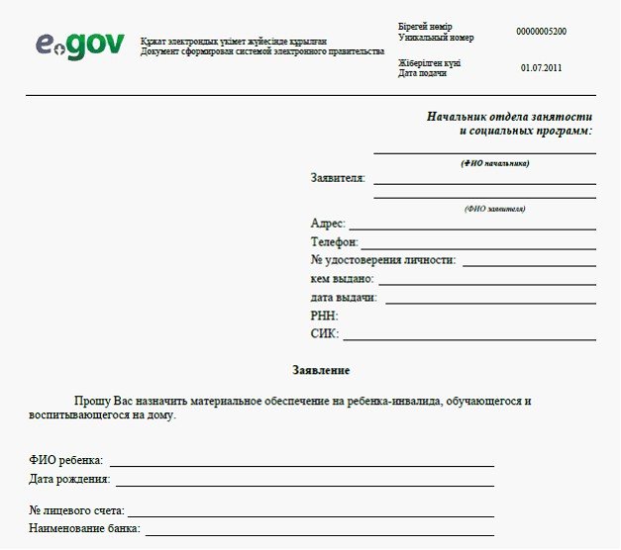

      Өтінішке қоса берілетін құжаттар:  
      1. Баланың туу туралы куәлігінің электрондық көшірмесі;  
      2. Азаматтарды тіркеу кітабының электрондық көшірмесі либо адрестік бюродан анықтама, немесе селолық округ әкімінен анықтама (тіркелімі туралы мәлімет);  
      3. Психологиялық-педагогикалық консультация қорытындысының электрондық көшірмесі;  
      4. Мүгедектігі туралы анықтаманың электрондық көшірмесі;  
      5. Банкте шоты болуы туралы құжаттың электрондық көшірмесі.

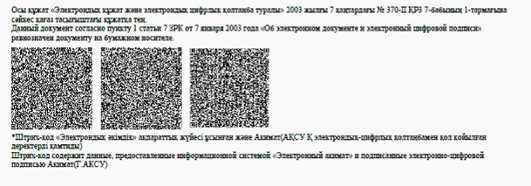

«Үйде оқытылатын және тәрбиеленетін  
мүгедек балаларды материалдық қамтамасыз ету  
үшін құжаттар ресімдеу»  
электрондық мемлекеттік қызмет көрсету  
регламентіне 5-қосымша

**Тұтынушыға ұсынылатын электрондық мемлекеттік қызмет оң жауабының шығыс нысаны (үйде тәрбиеленетін және оқытылатын мүгедек балаларды материалдық қамтамасыз ету үшін құжаттар ресімдеу туралы хабарлама)**

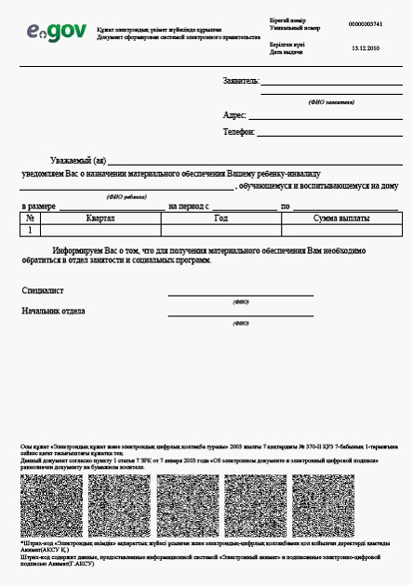

**Тұтынушыға ұсынылатын хабарламалар**

      Хабарламалар өтінішті орындау статусының өзгеруіне қарай немесе қызмет көрсету мерзімін ұзарту жағдайында ұсынылады. Хабарлама мәтінімен еркін жол «Электрондық үкімет» порталындағы жеке кабинетте «Хабарлама» бөлімінде көрсетіледі.

**Тұтынушыға ұсынылатын электрондық мемлекеттік қызметке қарсы жауаптың (бас тарту) шығыс нысаны**

      Қарсы жауаптың шығыс нысаны комиссия қорытындысын құруда бас тартуды негіздеу мәтінімен хат түрінде еркін нысанда ұсынылады

Шал ақын ауданы әкімдігінің  
2012 жылғы 23 тамыз  
№ 238 қаулысымен  
бекітілді

**«Қазақстан Республикасының мектепке дейінгі балалар ұйымдарына жолдама беру үшін мектеп жасына дейінгі (7 жасқа дейінгі) балаларды тіркеу» электрондық мемлекеттік қызметін көрсету регламенті**

      Ескерту. Регламенттің күші жойылды - Солтүстік Қазақстан облысы Шал ақын аудандық әкімдігінің 27.11.2012 N 358 қаулысымен (алғашқы ресми түрде жарияланған күннен он күнтізбелік күн өткеннен кейін қолданысқа енгізіледі)

© 2012. Қазақстан Республикасы Әділет министрлігінің «Қазақстан Республикасының Заңнама және құқықтық ақпарат институты» ШЖҚ РМК